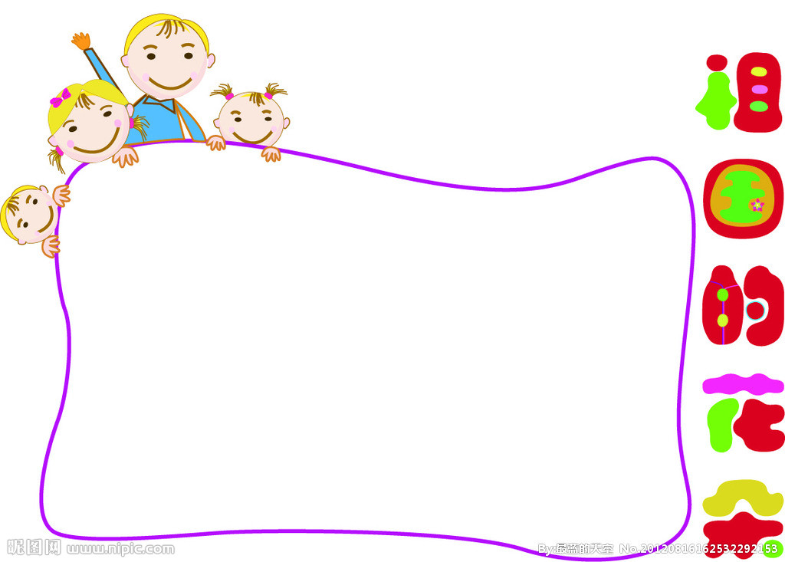
2019学年度第一学期 “童足走校园 共绘成长梦”

——暨一年级学习准备期综合实践活动任务单

嗨!我是你的新伙伴！
我叫是 我在一年级 班，
我的教室在 号楼
我最喜欢的老师 、
我喜欢的课 、
这个月，我最开心的事情

我的新伙伴有

各位爸爸妈妈：
“童足走校园 共绘成长梦”是我们学习准备期另一个综合活动。孩子们来到建平实验小学一个月啦！下面，让我们跟随孩子的脚步，一起了解校园吧。
孩子们有什么新的希望吗？让爸爸妈妈和孩子们一起梦想未来吧！

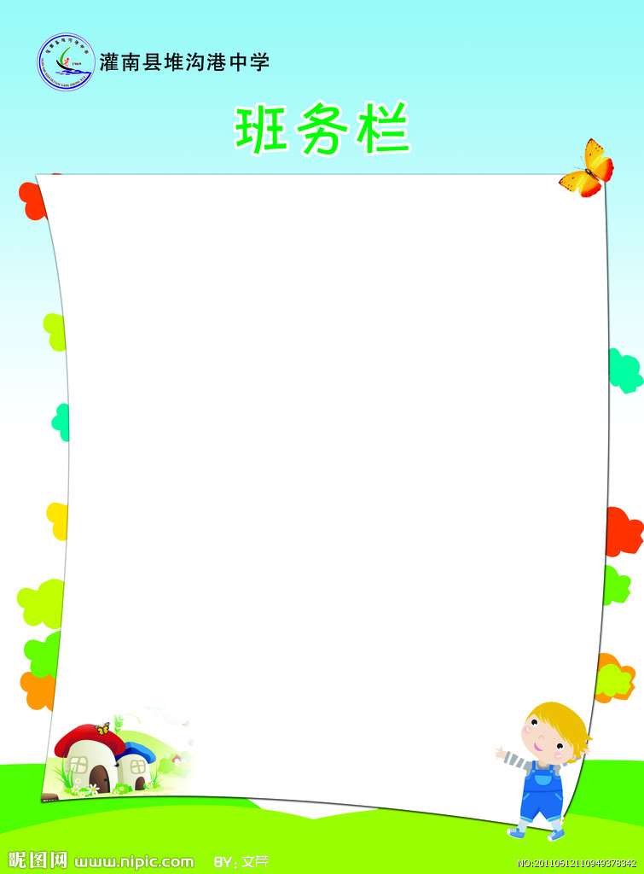

瞧，我多棒！
这一个月里：
1、我认识了我所有的任课老师。（ ）
2、我会排队、做操了。 （ ）
3、我会自己端饭打汤了。 （ ）
4、我会扫地、整理桌肚了。 （ ）
5、我会自己理书包了。 （ ）
6、我学会看课程表了。 （ ）
7、我能回家独立做作业了。 （ ）
如果你做到了，给自己一个笑脸吧！

这是我们的学校，请你指着地图向爸爸妈妈介绍一下吧！
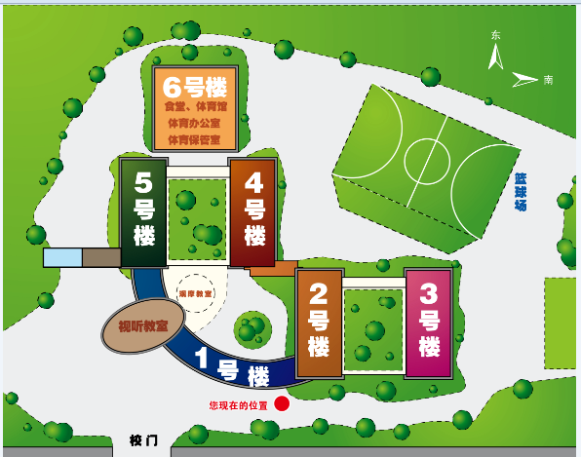
瞧，我多棒！
我们操场边有( )和( )
校园里的名人雕塑有( )和( )
我们的花坛里有( )和( )

我还看到学校里有 ( )( )( )
我们的校门口有( )和( )
我们的班级里有( )和( )

作为建平的小导游，赶紧给你的爸爸妈妈做做导游吧，你说一说，妈妈写一写，看爸爸妈妈能记住多少。看他们满意吗？请他们打分吧！
☆ ☆ ☆ ☆ ☆

